Республика Татарстан  Пестречинский муниципальный район  ПАЛАТА ИМУЩЕСТВЕННЫХ И ЗЕМЕЛЬНЫХ ОТНОШЕНИЙ  422770, с. Пестрецы, ул. Советская, 34  ИНН/КПП 1633605439/163301001  тел./факс: 3-04-80  E-mail:Pizo.Pestrecy@tatar.ru | 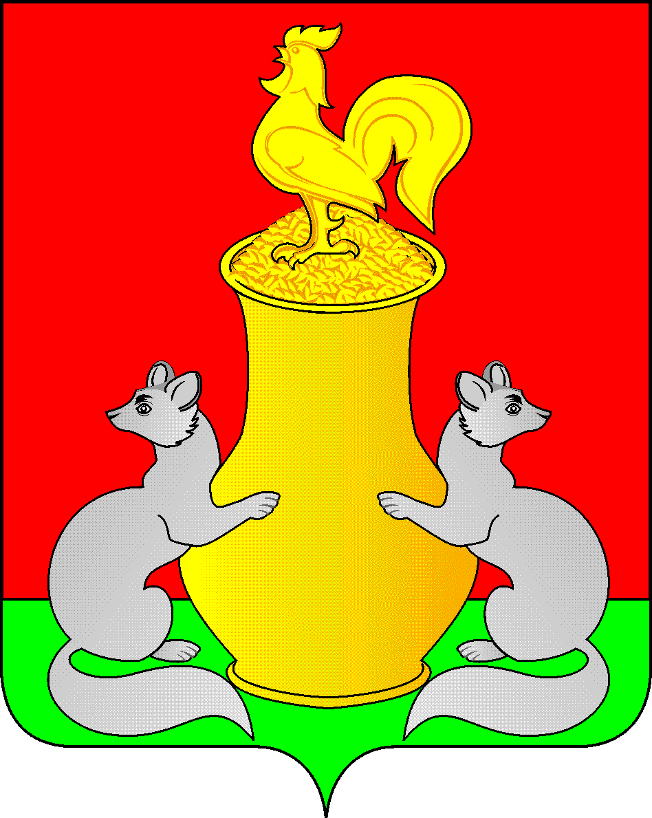 |  | Татарстан Республикасы  Питрәч муниципаль  районы  МӨЛКӘТ ҺӘМ ҖИР МӨНӘСӘБӘТЛӘРЕ ПАЛАТАСЫ  422770, Питрәч авылы, Совет урамы, 34  ИНН/КПП 1633605439/163301001  тел./факс: 3-04-80  E-mail: Pizo.Pestrecy@tatar.ru
РАСПОРЯЖЕНИЕ БОЕРЫК
от «____»____________20__ г. №________

О внесении изменений в распоряжение Палаты имущественных и земельных отношений Пестречинского муниципального района Республики Татарстан от 29.07.2021г. № 1320/р «Об утверждении административного регламента предоставления муниципальных услуг»

В соответствии с Федеральными законами от 06 октября 2003 г.№131-ФЗ «Об общих принципах организации местного самоуправления в Российской Федерации», от 27 июля 2010 г. №210-ФЗ «Об организации предоставления государственных и муниципальных услуг», Законом республики Татарстан от 28 июля 2004 г. №45-ЗРТ «О местном самоуправлении в Республике Татарстан», Палата имущественных и земельных отношений Пестречинского района Республики Татарстан распоряжается:
- Внести изменения в Административный регламент предоставления муниципальной услуги по предоставлению земельного участка в аренду, в собственность за плату без проведения торгов, утвержденный распоряжением Палаты имущественных и земельных отношений Пестречинского муниципального района РТ от 29.07.2021 г №1320/р, (Приложение №3), следующие изменения:
- подпункты 8,9,10 пункта 2.8.2.1 изложить в новой редакции:
« 8) указанный в заявлении о предоставлении земельного участка земельный участок расположен в границах территории, в отношении которой с другим лицом заключен договор о комплексном развитии территории либо принято решение о ее комплексном развитии в случае, если для реализации указанного решения не требуется заключения договора о комплексном развитии территории, за исключением случаев, если с заявлением о предоставлении земельного участка обратился собственник здания, сооружения, помещений в них, объекта незавершенного строительства, расположенных на таком земельном участке, или правообладатель такого земельного участка»;
9) «указанный в заявлении о предоставлении земельного участка земельный участок расположен в границах территории, в отношении которой с другим лицом заключен договор о комплексном развитии территории либо принято решение о ее комплексном развитии в случае, если для реализации указанного решения не требуется заключения договора о комплексном развитии территории, или земельный участок образован из земельного участка, в отношении которого с другим лицом заключен договор о комплексном развитии территории, за исключением случаев, если такой земельный участок предназначен для размещения объектов федерального значения, объектов регионального значения или объектов местного значения и с заявлением о предоставлении такого земельного участка обратилось лицо, уполномоченное на строительство указанных объектов»;
10) «указанный в заявлении о предоставлении земельного участка земельный участок образован из земельного участка, в отношении которого заключен договор о комплексном развитии территории, либо расположен в границах территории, в отношении которой принято решение о ее комплексном развитии в случае, если для реализации указанного решения не требуется заключения договора о комплексном развитии территории, и в соответствии с утвержденной документацией по планировке территории предназначен для размещения объектов федерального значения, объектов регионального значения или объектов местного значения, за исключением случаев, если с заявлением о предоставлении в аренду земельного участка обратилось лицо, с которым заключен договор о комплексном развитии территории, предусматривающий обязательство данного лица по строительству указанных объектов»
2. Внести изменения в Административный регламент предоставления муниципальной услуги по установлению сервитута (публичного сервитута) в отношении земельного участка, находящегося в муниципальной собственности, утвержденный распоряжением Палаты имущественных и земельных отношений Пестречинского муниципального района РТ от 29.07.2021 г №1320/р, (Приложение №7), следующие изменения::
- подпункт 6 пункта 2.8.2.1 изложить в новой редакции:
«6) границы публичного сервитута не соответствуют предусмотренной документацией по планировке территории зоне размещения инженерного сооружения, автомобильной дороги, железнодорожных путей в случае подачи ходатайства об установлении публичного сервитута в целях, предусмотренных подпунктами 1, 3 - 4.1 и 6 статьи 39.37 Земельного кодекса Российской Федерации, за исключением случая установления публичного сервитута в целях капитального ремонта инженерных сооружений, являющихся линейными объектами, а также в целях капитального ремонта участков (частей) таких инженерных сооружений;».
3. Внести в Административный регламент предоставления муниципальной услуги по предоставлению земельного участка в аренду, в собственность на торгах, утвержденный распоряжением Палаты имущественных и земельных отношений Пестречинского муниципального района РТ от 29.07.2021 г №1320/р, (Приложение №4) следующие изменения:
- подпункт 5 пункта 2.5.2 изложить в новой редакции:
«5) реестр членов садоводческого или огороднического некоммерческого товарищества, созданный в соответствии с Федеральным законом от 29 июля 2017 года N 217-ФЗ "О ведении гражданами садоводства и огородничества для собственных нужд и о внесении изменений в отдельные законодательные акты Российской Федерации", в случае, если подано заявление о предварительном согласовании предоставления земельного участка или о предоставлении земельного участка в безвозмездное пользование такому товариществу.";
4. Опубликовать (обнародовать) настоящее распоряжение путем размещения на официальном сайте Пестречинского муниципального района Республики Татарстан в информационно-телекоммуникационной сети Интернет: http://pestreci.tatarstan.ru и на «Официальном портале правовой информации Республики Татарстан» в информационно-телекоммуникационной сети Интернет: http://pravo.tatarstan.ru.

Председатель С.Н. Иванова

